**게임엔진 기말과제 기획서**

2017184002 구건모

1. **기획컨셉**

횡스크롤 러닝게임으로 태풍이 부는 날 여러 장애물을 피해 등교를 하는 게임이다

게임 진행은 클릭 하나로 진행을 하게하여 유저들이 쉽게 플레이 할 수 있게 하지만 타이밍을 중요하게 잡아 재미요소를 넣을 것 이다.

그래픽은 도트 그래픽으로 아기자기한 느낌을 줄 것이다.

1. **게임구성**

기본적으로 2개의 씬으로 구성이 되어있다.

시작화면에서는 업적, 골드를 통한 업그레이드를 할수있다.

플레이 버튼을 누르면 게임이 시작하게 된다.

게임화면에서는 중앙에 캐릭터가 존재하며 여러 장애물이 날라와 캐릭터가 뒤로 밀려 맵 밖으로 나가게 되면 게임이 종료된다.

캐릭터는 가만히 있고 배경과, 장애물이 뒤로 밀려가는 연출을 준다.

캐릭터와 장애물 이외에도 현재 점수, 이동한 거리 등이 표시된다.

게임이 종료되면 하이 스코어와 현재 스코어가 표시된다.

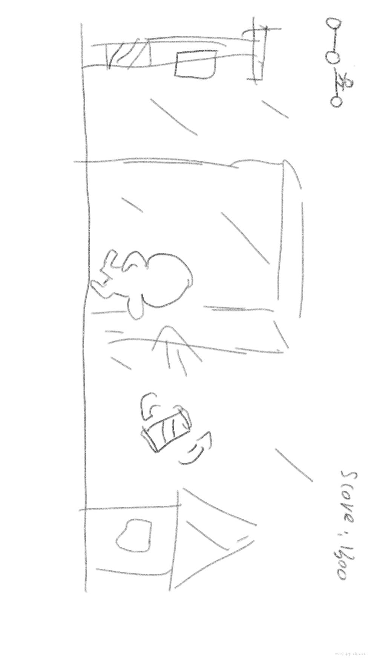

1. **개발범위**

게임화면에서 화면을 클릭할 경우 캐릭터가 점프를 하여 장애물을 피할 수 있게 한다.

캐릭터의 경우 기본 동작인 달리기, 충돌시 애니메이션을 만들어 넣을 것이다.

캐릭터가 -45도 에서 45 사이 범위 밖으로 밀려나가게 되면 점프가 비 활성화가 되고 지면에 누워 뒤로 밀려나가게 된다.

장애물은 8종류를 제작할 것으로 각 장애물마다 특징이 있다.

예를 들어 깡통의 경우 회전하면서 날라오는데 캐릭터에 충돌할 경우 밀려나게 한다.

바나나의 경우 충돌할 경우 캐릭터가 뒤로 중심을 잃으면서 미끄러지는 연출을 보여주며 뒤로 밀리게 된다.

|  |  |  |
| --- | --- | --- |
| 이름 | 장애물 설명 | 분류 |
| 바나나 | 뒤로 중심을 잃으면서 미끄러지게 된다 | 충돌 |
| 캔 | 충돌시 약간 뒤로 밀린다. | 충돌 |
| 신문 | 충돌시 뒤로 밀린다. | 충돌 |
| 비닐  봉지 | 일정시간 화면이 검게 변한다 | 충돌,  시야 |
| 웅덩이 | 일정시간 그자리에 멈추게 된다 | 충돌 |
| 우산 | 서서히 뒤로 밀리게 된다 | 충돌 |
| 번개 | 배경에 번개가 치면서 화면이 순간적으로 밝아진다 | 시야 |

충돌 체크의 경우 box collider로 하고 일부는 rigidbody를 적용해 밀려나가게 하고 또 다른 일부는 스크립트로 구현을 한다.

장애물을 일정한 간격을 가지며 스테이지마다 종류를 약간 다르게 해서 등장을 한다.

총 3개의 스테이지로 구성되어있으며 진행 결과는 좌측 상단에 표시되어있다.

배경의 경우 배경마다 이동 속도를 다르게 주어 2D상에서 원근감을 주게한다. 배경은 하늘, 건물, 벽 으로 3가지 레이어로 크게 구분을 짓는다.

게임 종료시 표시되는 하이 스코어는 기기에 저장을 하게 하여 게임을 종료하고 다시 실행하였을 때에도 남아있게 한다.

업적에서는 20개 정도의 업적을 만들어서 각 조건에 맞게 된 경우 업적이 클리어가 되면서 일부 업적의 경우 보상을 주게된다.

업그레이드에서는 획득한 골드를 가지고 업그레이드를 하여 장애물에 충돌 시 덜 밀리게 하거나 일정 시간마다 살짝 앞으로 가게 하는 등 업그레이드를 제공 할 것이다